Wjazd do Jerozolimy
Przeczytaj tę historię w ewangelii wg św. Mateusza 21,1-11

Uroczysty wjazd do Jerozolimy
1 Gdy się przybliżyli do Jerozolimy i przyszli do Betfage na Górze Oliwnej, wtedy Jezus posłał dwóch uczniów 2 i rzekł im: «Idźcie do wsi, która jest przed wami, a zaraz znajdziecie oślicę uwiązaną i źrebię z nią. Odwiążcie je i przyprowadźcie do Mnie! 3 A gdyby wam kto co mówił, powiecie: "Pan ich potrzebuje, a zaraz je puści"». 4 Stało się to, żeby się spełniło słowo Proroka: 5 Powiedzcie Córze Syjońskiej: Oto Król twój przychodzi do Ciebie łagodny, siedzący na osiołku, źrebięciu oślicy. 6 Uczniowie poszli i uczynili, jak im Jezus polecił. 7 Przyprowadzili oślicę i źrebię i położyli na nie swe płaszcze, a On usiadł na nich. 8 A ogromny tłum słał swe płaszcze na drodze, inni obcinali gałązki z drzew i ścielili na drodze. 9 A tłumy, które Go poprzedzały i które szły za Nim, wołały głośno: Hosanna Synowi Dawida!
Błogosławiony Ten, który przychodzi w imię Pańskie! Hosanna na wysokościach!
10 Gdy wjechał do Jerozolimy, poruszyło się całe miasto, i pytano: «Kto to jest?» 11 A tłumy odpowiadały: «To jest prorok, Jezus z Nazaretu w Galilei».

MOŻNA RÓWNIEŻ POSŁUCHAĆ POD TYM ADRESEM: http://www.biblijni.pl/Mt,21,1-11

Tłum wiwatował na cześć Jezusa, kiedy wjeżdżał na osiołku do Jerozolimy.
Przyjrzyj się obrazkowi, a potem odwróć stronę i odpowiedz na pytania.
Kiedy:
- odpowiesz na pytania,
- uzupełnisz zdania.
- pokoloruj obrazek przedstawiający wjazd Pana Jezusa do Jerozolimy.
Na pamiątkę wjazdu Jezusa do Jerozolimy co roku obchodzimy Niedzielę Palmową.
Przygotowujemy palmy, idziemy z nimi do poświęcenia i na procesję. (w tym roku będzie to trudne).
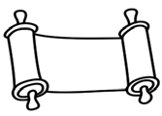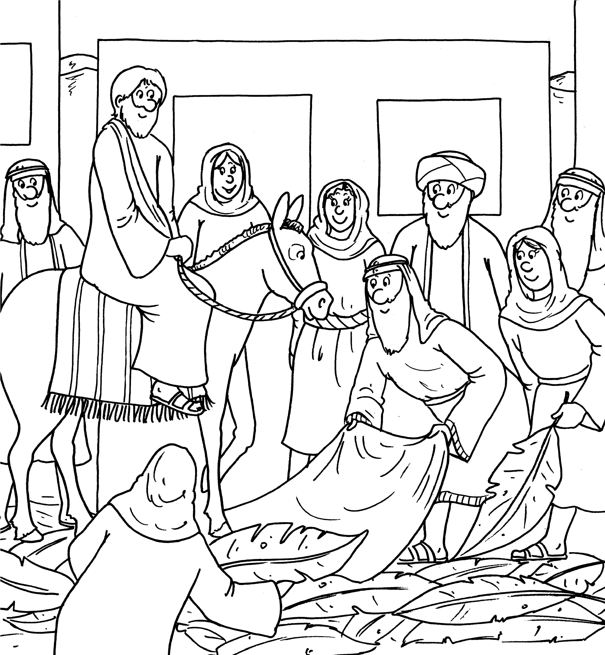
9
fragment z książki „Wielka księga biblinych łamigłówek”

Tłum – test pamięci
Odpowiedz na pytania, nie odwracając strony.
- Ile osób układa liście palmowe na drodze?
- Co mężczyzna rozciąga na drodze?
- Czy ktoś dotyka Jezusa?
- Jaki ma wzór derka, którą jest przykryty osiołek?
- Czy są tam jeszcze inne zwierzęta?

Niedziela Palmowa
Dzień, w którym Jezus wjechał uroczyście do Jerozolimy, nazywamy dziś Niedzielą Palmową. Użyj poniższych słów we właściwych formach, by uzupełnić zdania.
LIŚCIE PALMOWE KRÓL TŁUM OSIOŁEK
- Jezus poprosił dwóch uczniów, by przyprowadzili Mu……………………….............................
- Kiedy Jezus wjechał do miasta, przywitał Go wielki ………………… ludzi.
- Ludzie zrywali ………………. …………………. i rzucali je na drogę przed Jezusem.
- Wszyscy się radowali, bo wiedzieli, że Pan Jezus jest ich ………………….....................................
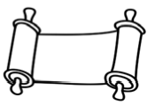
160
fragment z książki „Wielka księga biblinych łamigłówek”

